МОСКОВСКИЙ ГОСУДАРСТВЕННЫЙ УНИВЕРСИТЕТ
имени М.В. ЛОМОНОСОВА
НАУЧНО-ИССЛЕДОВАТЕЛЬСКИЙ ИНСТИТУТ ЯДЕРНОЙ ФИЗИКИ
имени Д.В.СКОБЕЛЬЦЫНА

«Утверждаю»

Директор НИИЯФ МГУ
профессор

М.И.Панасюк
12 ноября 2019 г

Отчет о выполненных работах
по договору № 141-19 от 06.09 2019 г.

Тема НИР:
«Измерение временных и амплитудных характеристик установок TAIGA-HiSCORE и TAIGA-IACT с помощью светодиодных источников света и широких атмосферных ливней».

Руководитель работы
Зав.ЛНГА
Д.ф-м. н Кузьмичев Л.А.

Москва 2019
СПИСОК ИСПОЛНИТЕЛЕЙ

№ | Должность | Подпись | ФИО
 | Зав. ЛНГА, д.ф-м.н |  | Л.А.Кузьмичев
 | В.н.с , д.ф-м.н |  | В.В.Просин
 | С.н.с, к.ф-м.н |  | Э.А.Осипова
 | С.н.с, к.ф-м.н |  | Е.Е.Коростелева
 | Н.с. |  | Н.Б.Лубсандоржиев

РЕФЕРАТ
Отчёт 26 с., 5 ч., 8 рис., 3 таб.
гамма-кванты, Космические лучи, ЧЕРЕНКОВСКОЕ ИЗЛУЧЕНИЕ, АТМОСФЕРНЫЙ ЧЕРЕНКОВСКИЙ ТЕЛЕСКОП
Договор посвящен работам по измерение временных и амплитудных характеристик установок TAIGA-HiSCORE и TAIGA-IACT с помощью светодиодных источников света и широких атмосферных линей.
По содержанию работа разбивается на 4 части:
- Проведение сеанса временной калибровки станций установки TAIGA-HISCORE с помощью удаленного светодиодного источника света. По данным сеанса калибровки восстановление временных задержек станций. Проведение коррекции (на уровне 1-2 нс) восстановленных временных задержек по отклонению от временного фронта широких атмосферных ливней.
2. Проведение с помощью светодиодного источника, установленного на атмосферном телескопе, индивидуальной настройки коэффициентов усилений предусилителей для всех 560 пикселей регистрирующей камеры. Достижение совпадений эффективности регистрации светового сигнала для всех пикселей в пределах 5% точности.

3.Определение коэффициентов перехода от кодов АЦП к числу фотоэлектронов для всех пикселей камеры.

4. Проведение измерений темпа срабатывания всех пикселей камеры от ШАЛ в зависимости от амплитудного порога.
Содержание

 | Введение | 5
 | Проведение сеанса временной калибровки станций установки TAIGA-HISCORE с помощью удаленного светодиодного источника света. По данным сеанса калибровки восстановление временных задержек станций. Проведение коррекции (на уровне 1-2 нс) восстановленных временных задержек по отклонению от временного фронта широких атмосферных ливней. | 7
 | Проведение с помощью светодиодного источника, установленного на атмосферном телескопе, индивидуальной настройки коэффициентов усилений предусилителей для всех 560 пикселей регистрирующей камеры. Достижение совпадений эффективности регистрации светового сигнала для всех пикселей в пределах 5% точности. | 13
 | Определение коэффициентов перехода от кодов АЦП к числу фотоэлектронов для всех пикселей камеры. | 19
 | Проведение измерений темпа срабатывания всех пикселей камеры от ШАЛ в зависимости от амплитудного порога. | 23
6. | Заключение | 26

1.Введение.

В последние несколько лет в Тункинской долине (республика Бурятия) началось развертывание гамма-обсерватории TAIGA (Tunka Advanced Instrument for cosmic ray physics and Gamma-ray Astronomy) для исследования гамма-квантов с энергией выше 30 ТэВ и поиска источников галактических космических лучей с энергиями в районе 1 ПэВ, то есть вблизи классического колена в энергетическом спектре космических лучей. Первая очередь обсерватории будет находиться в 50 км от озера Байкал, в том же месте, где расположена установка Тунка-133.
Гамма-обсерватория TAIGA предназначена для исследования гамма-излучения заряженных космических лучей в диапазоне энергий 10¹³–10¹⁸ эВ. Обсерватория будет включать в себя сеть широкоугольных черенковских станций, размещенных на площади 5 км² – установка TAIGA-HiSCORE (High Sensitivity Cosmic ORigin Explorer) и до 16 атмосферных черенковских телескопов с анализом изображений (АЧТ), которые будут расположены на этой же площади. Эти установки будут дополнены мюонными детекторами (TAIGA-MUON), расположенными на площади 1 км². Общая площадь мюонных детекторов составит 2000 м².
Главным преимуществом работы АЧТ в сети широкоугольных черенковских станций является более эффективное выделение событий от гамма-квантов на фоне ШАЛ от заряженных космических лучей. Информация о параметрах изображения ШАЛ (параметрах Хилласа ) дополняется параметрами ШАЛ (положение оси, направление, энергия), хорошо восстанавливаемыми широкоугольной установкой. Высокая эффективность подавления событий от космических лучей в современных гамма-обсерваториях достигается при стереоскопическом подходе, при котором ШАЛ регистрируется несколькими АЧТ.
Договор посвящен работам по измерение временных и амплитудных характеристик установок TAIGA-HiSCORE и TAIGA-IACT с помощью светодиодных источников света и широких атмосферных линей
По содержанию работа разбивается на 4 части:
1. Проведение сеанса временной калибровки станций установки TAIGA-HISCORE с помощью удаленного светодиодного источника света. По данным сеанса калибровки восстановление временных задержек станций. Проведение коррекции (на уровне 1-2 нс) восстановленных временных задержек по отклонению от временного фронта широких атмосферных ливней.

2. Проведение с помощью светодиодного источника, установленного на атмосферном черенковском телескопе, индивидуальной настройки коэффициентов усилений предусилителей для всех 560 пикселей регистрирующей камеры. Достижение совпадений эффективности регистрации светового сигнала для всех пикселей в пределах 5% точности.

- Определение коэффициентов перехода от кодов АЦП к числу фотоэлектронов для всех пикселей камеры.

4. Проведение измерений темпа срабатывания всех пикселей камеры от ШАЛ в зависимости от амплитудного порога.

- Проведение сеанса временной калибровки станций установки TAIGA-HISCORE с помощью удаленного светодиодного источника света. По данным сеанса калибровки восстановление временных задержек станций. Проведение коррекции (на уровне 1-2 нс) восстановленных временных задержек по отклонению от временного фронта широких атмосферных ливней.
Установка TAIGA-HiSCORE находится в стадии постоянного расширения. В настоящее время (2019 г.) она состоит из 3 кластеров. В первом кластере 32 станции, пронумерованных от 1 до 36 (отсутствуют станции 11,13,15 и 17), во втором кластере 27 станций, пронумерованных от 101 до 127, в 3-м кластере 30 станций, пронумерованных от 201 до 230. Станции расположены в узлах прямоугольной сетки с шагом 106 м. Направления прихода ШАЛ определятся по относительным задержкам импульсов черенковского света в нескольких станциях. Координаты измерены с точностью 5 см или, в пересчете на время, с точностью около 0.2 нс. Световые импульсы от ШАЛ преобразуются фотоэлектронными умножителями (ФЭУ) в импульсы электрического тока. При этом импульсы задерживаются на несколько десятков наносекунд. Время задержки зависит от типа ФЭУ и высокого напряжения питания ФЭУ. Электрические импульсы перед оцифровкой задерживаются в предусилителях и кабелях связи. При обработке данных время прихода фронта импульса на уровне 0.5 от амплитуды сравнивается с измерительной шкалой, в качестве которой на каждую станцию подается синусоидальный сигнал частотой 100 МГц, синхронизованный от центра сбора данных. Сигнал синхронизации подается на все станции одновременно, но задерживается на разное время из-за разной длины оптических линий связи. В результате полная задержка каждого импульса равна сумме перечисленных задержек плюс время, считываемое с таймера станции, и сдвиг импульса относительно измерительной шкалы. Таймер считает синхронизованную частоту 100 МГц и, соответственно, выдает время с шагом 10 нс. Точность измерения сдвига импульса относительно ближайшего фронта таймерного сигнала лучше, чем половина шага оцифровки, составляющего 0.5 нс, т.е. <0.25 нс, точность измерения длины оптической линии около 0.2 нс. Наименее точными на данный момент являются задержки в кабелях связи и задержки в ФЭУ, которые могут изменяться при регулировке напряжения питания ФЭУ. Эти ошибки могут достигать нескольких нс.
Рис. 2.1. Установка экрана для Рис.2.2. Расположение светодиода светодиодного эксперимента калибруемых станций.

Кроме того, пока нет метода точного измерения задержек между центрами сбора данных различных кластеров.
Для измерения этих задержек используются 2 метода.
Первый из них – это одновременное освещение нескольких станций короткими импульсами от удаленного быстрого мощного светодиода и последующее сравнение относительных задержек фронтов импульсов в различных станциях. Этот метод достаточно трудоемкий, т.к. требует установки на всех вовлеченных в эксперимент станциях специальных экранов, освещаемых калибровочным светодиодом и находящихся в поле зрения фотоумножителей станций (см. рис.2.1).
В результате такой эксперимент проводится не чаще одного раза в месяц. Последний сеанс такой калибровки станций первого кластера проводился 5 октября 2019 г. Схема эксперимента показана на рис. 2.2. Светодиод с генератором коротких импульсов был установлен в точке с хорошо измеренными координатами – центре крыши станции сцинтилляционных детекторов №19. Экраны были установлены на 14 станциях установки, находящихся в поле зрения светодиода. Все измерения проводились относительно станции №27. При обработке данных вычислялось расстояние от i-й станции до станции №27, деленное на скорость света C. Эта величина, которая являлась ожидаемой задержкой, называлась Tcal (i):

Tcal (i) = ( (R(I – LED) – ( R(27-LED) ) )/C
Реальная относительная задержка равна разности задержек в i-й и 27-й станциях:
Texp (i) = T(i) – T(27)
Средняя величина Δt = Tcal (i) – Texp (i) и ее стандартное отклонение для всех светодиодных импульсов приведены в таблице 1.
Второй метод измерения и контроля задержек во всех станциях – измерение остаточных задержек фронтов импульсов относительно восстановленного по экспериментальным данным фронта широкого атмосферного ливня (ШАЛ). Дело в том, что ШАЛ представляет собой источник синхронного светового сигнала во всех сработавших станциях, что позволяет использовать его для коррекции (выравнивания) аппаратурных задержек. Практически отбираются ливни, в которых срабатывает 18 и более станций. Задается некое начальное приближение поправочных задержек. С этим приближением вычисляются задержки во всех сработавших станциях и, используя модель плоского фронта ШАЛ находится нулевое приближение зенитного и азимутального углов прихода ливня. Из-за слишком примитивной модели фронта ошибка направления прихода может при этом достигать 3 градусов. Однако, такой точности вполне достаточно для нахождения по амплитудам импульсов положения оси ливня на плоскости наблюдения и вычисления расстояний от оси ливня до каждой i-й станции.
Таблица 2.1.
№ ст. | Δt, ns | σ(Δt), ns | Δt+14.0, ns | t_new_0410, ns
1 | 14.9 | 0.5 | -0.9 | -0.6
3 | 16.4 | 0.4 | -2.4 | -3.1
4 | 15.1 | 0.5 | -1.1 | -2.5
6 | 14.4 | 0.4 | -0.4 | -1.6
7 | 11.5 | 0.7 | 2.5 | 1.7
8 | 12.5 | 0.6 | 1.5 | 2.1
10 | 17.2 | 0.5 | -3.2 | -4.8
14 | 17.3 | 0.5 | -3.3 | -4.1
16 | 25.1 | 0.5 | -11.1 | -12.6
19 | 2.2 | 0.5 | 11.8 | 12.2
20 | 16.5 | 0.5 | -2.6 | -4.6
23 | 27.1 | 0.6 | -13.1 | -14.2
24 | 26.3 | 0.6 | -12.3 | -12.3
25 | 26.4 | 0.5 | -12.4 | -12.0
27 | 0.0 | 0.0 | 14.0 | 14.0

Далее, используя это положение оси, строится модель кривого фронта, средние параметры которой найдены из результатов моделирования по программе CORSIKA. Для любых станций с номерами i и j относительное отклонение от плоского фронта составляет:

Δt_c = (((Ri+250)² - ( Rj+250)²)/200² )/C

Определяется направление прихода ШАЛ и остаточные отклонения задержек в станциях. Эти остаточные отклонения вычитаются из начальных задержек, после чего восстановление параметров повторяется. Процедура повторяется до тех пор, пока остаточные задержки для данного события не станут близкими к 0. Пример применения описанной процедуры к реальному событию показан на рис 2.3(A, B).
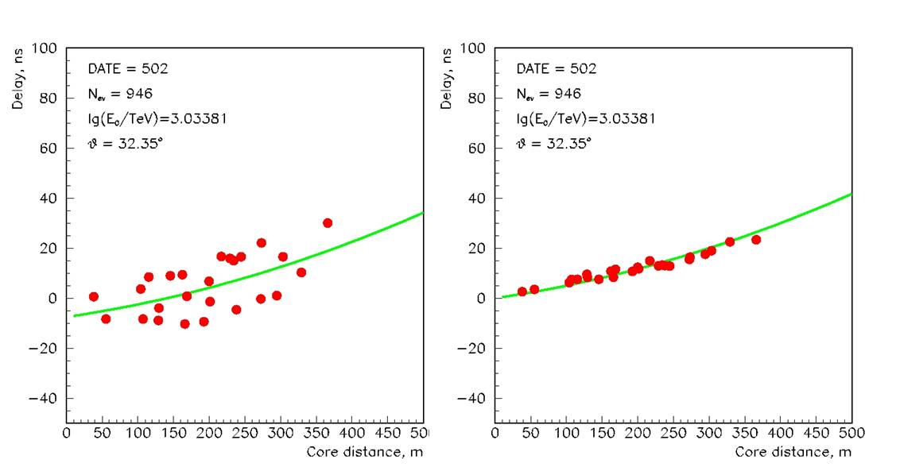
A B
Рис.2.3. Разность между временем срабатывания станции и временным фронтом ШАЛ до EAS-calibration (A) и после (B).

Исправленное начальное приближение задержек, которое оказывается практически одинаковым для всех событий (с точностью 0.5 нс), записывается в файл “t_nrm” и применяется затем для обработки всех остальных событий. Выравнивание аппаратурных задержек приводит к тому, что для меньших ливней не возникает дополнительной ошибки определения направления прихода, по сравнению с большими ливнями. Однако, возможна систематическая ошибка, одинаковая для всех ливней, зависящая от принятого начального приближения.
Для максимально возможного исключения этой систематики проводится тщательный выбор начального приближения с учетом типа ФЭУ и применяемых напряжений их питания. В установке применены ФЭУ трех различных типов R5912, ET9352 и R7081. Разность высоких напряжений питания различных ФЭУ достигала 800 В. Относительная задержка сигнала в ФЭУ в зависимости от напряжения питания для трех применяемых в эксперименте типов ФЭУ приведена на рис. 2.4.
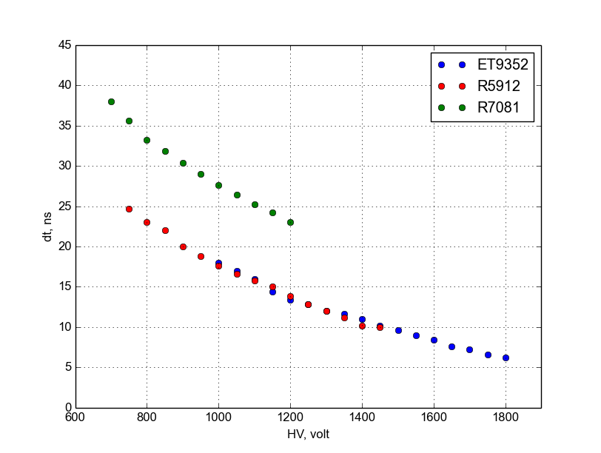

Рис.2.4. Зависимость относительной задержки сигнала в ФЭУ от высокого напряжения питания для 3-х типов ФЭУ, применяемых в эксперименте.
В результате в начальном приближении для станций, где применялись ФЭУ типа R5912, дополнительная задержка была принята равной 0, для станций с ФЭУ типа R7081 дополнительная задержка равна 10 нс, и для станций с ФЭУ типа ET9352 дополнительная задержка -15 нс.
В 4-й и 5-й колонках таблицы 2. 1 сравниваются поправки к задержке “t_nrm”, полученные по результатам светодиодного эксперимента и по экспериментальным событиям, зарегистрированным 04.10.2019. Отклонения не превосходят 2 нс. Такие отклонения могут возникать за счет несколько различных условий освещения экранов в светодиодном эксперименте.
3. Проведение с помощью светодиодного источника, установленного на атмосферном телескопе, индивидуальной настройки коэффициентов усилений предусилителей для всех 560 пикселей регистрирующей камеры. Достижение совпадений эффективности регистрации светового сигнала для всех пикселей в пределах 5% точности .
Каждый фотоумножитель камеры подключается ко входу предусилителя, входящего в состав гибридной микросхемы MAROC-3. Коэффициент усиления предусилителя можно определить программным образом в диапазоне 1-255. Триггерная система позволяет для всех каналов одного кластера установить только единый порог дискриминатора. Поэтому, что бы добиться одинаковой эффективности регистрации световых сигналов для каждого пикселя камеры надо подобрать индивидуальные коэффициенты усиления всех предусилителей.
Для определения индивидуальных коэффициентов была приметена следующая методика. Вся камера засвечивалась от импульсного светодиодного источника, расположенного в центре тарелки. Неоднородность засветки для различных пикселей не превышала 3%. Частота импульсов от источника задается программно. Для определения коэффициентов усиления она была выбрана равной 1000 Гц.
Амплитудное распределение сигналов в одном пикселе описывается распределением Гаусса (рис.3.1). Если порог дискриминатора соответствует амплитуде максимума распределения, то частота зарегистрированных сигналов будет равна половине заданной частоты, т.е. 500 Гц. Для каждого пикселя мы регулировали коэффициент усиления, добиваясь того, чтобы частота зарегистрированных импульсов совпадала с 500 Гц в пределах 5%. Подобранные коэффициенты усиления приведены в таблице 3.1

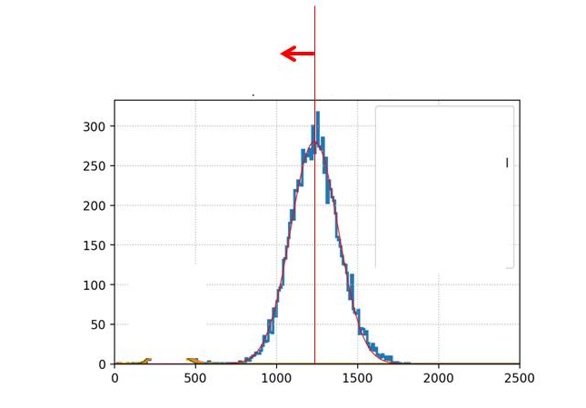

Рис.3.1 К методу определения коэффициентов усиления предусилителей.

Таблица 3.1
Коэффициенты усиления предусилителей камеры.
BSM#01:
120 120 106 98 167 121 155
130 154 118 104 128 142 128
129 138 118 126 122 118 138
148 118 140 138 120 138 115
BSM#02:
128 155 148 150 132 133 120
180 145 122 125 148 122 132
100 150 142 103 142 178 160
122 108 150 148 145 125 136
BSM#03:
104 133 167 152 93 102 115
148 136 130 105 108 132 145
127 152 130 140 127 123 136
102 120 119 96 146 185 147
BSM#04:
128 132 105 134 108 190 126
124 164 137 173 117 145 96
128 97 127 143 111 135 120
146 120 138 135 131 160 148
BSM#05:
127 98 132 105 120 128 126
128 118 108 129 134 132 135
98 161 117 136 109 108 113
141 129 133 117 133 95 96
BSM#06:
149 110 148 103 92 138 137
123 124 150 124 125 127 132
150 137 145 131 158 108 136
114 153 135 134 140 110 140
BSM#07:
138 161 113 133 124 104 150
128 108 152 142 135 124 170
112 126 138 146 115 112 135
125 144 132 118 131 90 155
BSM#08:
148 128 128 128 130 128 148
180 122 170 128 148 165 154
158 148 154 144 128 188 178
188 132 126 158 118 158 150
BSM#09:
149 126 136 118 122 116 136
164 135 138 152 102 146 108
125 132 156 110 149 132 110
125 132 134 128 136 111 138
BSM#10:
103 143 128 147 142 123 158
195 120 137 128 180 128 144
150 142 128 120 200 142 137
134 126 145 200 115 120 150
BSM#11:
128 128 128 128 128 128 128
128 110 128 128 128 128 128
128 128 128 115 128 128 128
128 128 128 128 128 115 128
BSM#12:
133 100 160 127 143 115 119
130 152 128 150 134 128 154
137 132 146 118 117 144 120
160 120 172 130 160 139 124
BSM#13:
130 115 90 128 107 128 110
113 132 150 110 100 108 110
90 85 124 116 137 132 110
93 108 120 122 87 108 102
BSM#14:
137 130 115 137 105 155 145
130 102 154 128 142 142 110
162 127 172 107 110 145 122
157 150 105 120 100 130 162
BSM#15:
125 108 150 85 140 140 113
142 120 137 112 105 103 163
110 110 132 115 105 98 140
130 143 102 97 99 152 92
BSM#16:
135 128 205 135 120 117 95
131 132 124 132 118 147 167
0 0 0 0 0 0 0
115 120 176 128 139 143 127
BSM#17:
0 0 0 0 132 148 145
128 134 153 116 141 175 166
132 138 132 138 0 132 0
140 140 115 128 135 78 128
BSM#18:
0 0 0 0 0 0 0
128 128 132 132 152 176 142
132 181 140 152 132 170 192
170 135 215 132 120 128 160
BSM#19:
96 105 96 94 107 105 92
100 120 155 146 130 134 106
0 0 0 0 0 0 0
130 90 93 128 120 103 132
BSM#20:
137 132 126 138 111 118 115
0 0 0 0 0 0 0
147 128 157 170 152 158 148
108 129 140 126 133 127 150
BSM#21:
0 0 0 0 0 0 0
158 172 128 127 132 128 95
125 130 108 140 125 130 157
190 155 106 138 134 115 120
BSM#22:
0 0 0 0 0 0 0
128 142 138 128 168 118 146
91 107 161 153 131 105 150

- Определение коэффициентов перехода от кодов АЦП к числу фотоэлектронов для всех пикселей камеры.
Также с помощью засветки импульсным источником света проводится калибровка относительной чувствительности пикселей (фотоумножитель + конус Винстона). Кластер засвечивается световыми импульсами фиксированной амплитуды, и по многоэлектронному пику рассчитывается среднее число зарегистрированных фотоэлектронов. Сравнивая число фотоэлектронов в пикселях, определяется их относительная чувствительность.
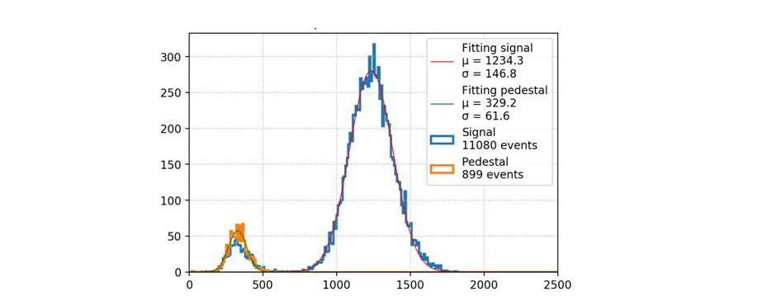
Рис. 4.1 Амплитудное распределение сигналов от светодиода

На рис. 4.1 показано амплитудное распределение сигналов от светодиода.
По величине среднего значения (µ) и RMS (σ) можно определить среднее число фотоэлектронов от данного светового сигнала, воспользовавшись следующей формулой:

Npe = B (µ/σ)²
Величина коэффициента B для фотоумножителей, испльзуемых в нашей камере (XP1911), равна 1.3.
Зная число фотоэлектронов, можно определить коэффициент перехода о кодов АЦП к с числу фотоэлектронов (K_adc) и относительную чувствительность пикселей (Rel_sens). Значение этих величин для 1 кластера камеры приведены в таблице 4.1
Таблица 4.1
Cluster Channel K_adc Rel_sens
========================================================
1 4 24.118 1.136
1 5 3.310 1.136
1 6 25.686 1.013
1 7 2.723 1.013
1 8 24.342 1.017
1 9 2.647 1.017
1 10 25.619 1.075
1 11 2.513 1.075
1 12 21.035 1.179
1 13 2.915 1.179
1 14 23.822 1.133
1 15 2.625 1.133
1 16 19.661 1.301
1 17 3.060 1.301
1 18 22.317 1.260
1 19 3.419 1.260
1 20 24.402 0.952
1 21 1.982 0.952
1 22 25.086 1.081
1 23 2.927 1.081
1 24 25.135 1.036
1 25 2.861 1.036
1 26 28.834 0.884
1 27 3.330 0.884
1 28 24.148 1.088
1 29 2.316 1.088
1 30 24.065 1.153
1 31 2.584 1.153
1 32 29.128 0.933
1 33 2.366 0.933
1 34 25.195 1.161
1 35 2.355 1.161
1 36 26.337 1.103
1 37 2.818 1.103
1 38 27.059 1.120
1 39 2.362 1.120
1 40 25.584 1.148
1 41 2.007 1.148
1 42 25.661 1.073
1 43 2.314 1.073
1 44 24.547 1.192
1 45 2.230 1.192
1 46 26.106 1.114
1 47 2.758 1.114
1 48 25.876 1.064
1 49 2.627 1.064
1 50 24.093 1.217
1 51 2.343 1.217
1 52 29.069 0.997
1 53 2.423 0.997
1 54 24.316 1.179
1 55 2.594 1.179
1 56 22.025 1.216
1 57 2.516 1.216
1 58 24.760 1.150
1 59 2.411 1.150
- Проведение измерений темпа срабатывания всех пикселей камеры от ШАЛ в зависимости от амплитудного порога.

Анализ результатов работы телескопа в 2018-2019 годах показал, что большое количество данных, получаемых в процессе регистрации событий в телескопе, составляют случайные совместные срабатывания двух и более пикселей в разных частях камеры телескопа по шумам неба, а не по регистрации ШАЛ.
Для устранения большего числа триггеров в камере по случайным срабатываниям пикселей в программу работы камеры был введен так называемый «топологический триггер». Топологический триггер предусматривает выработку сигнала на передачу данных центральным контроллером телескопа только в том случае, если в любом отдельном кластере сработали пиксели геометрически расположенные рядом друг с другом. При этом вычитывание данных с кластеров, в которых сработал дополнительно хотя бы один пиксель, также производится («кластеры подхвата»). Топологический триггер имеет размерность два или три — то есть триггер срабатывает по любым двум соседним пикселя или по любым трем соседним пикселям, включая геометрию, когда три пикселя выстраиваются в линейку.
Введение топологического триггера снизило темп счета случайных событий в 7 раз.
После проведения выравнивания коэффициентов усиления и чувствительности всех пикселей камеры встал вопрос о том, при каких уровнях фоновой засветки и амплитудных порогах следует проводить набор данных. Тестирование проводилась с использованием источника непрерывного света установленного в центре зеркала телескопа. С помощью этого источника, меняя его усиление, можно было имитировать засветку камеры фоном ночного неба с разными погодными условиями.
Рис.5.1 Зависимость от величины порога темпа счета камеры (топологический триггер 2) для различных значения фоновой подсветки.

Имитировалась засветка неба со средними токами на камере телескопа в 50, 100, 200 и 300 кодов (что соответствует токам 0.5, 1.2, 2.5, ~3 мА). Темп счета камеры при разной засветке показан на рис. 5.1 (топологический триггер 2). Темп счета камеры измерялся при разных амплитудных порогах. Видно, что для топологического триггера 2 при засветке 300 кодов и выше проводит измерения невозможно - слишком много шумов (темп счета камеры выше 1 кГц). С топологическим триггером 2 можно работать при порогах 330-350 до уровня засветки неба в 200 кодов. При топологическом триггере 3 (рис. 5.2) и той же засветке неба (200 кодов) амплитудный порог можно опускать до 300-310 кодов.
Рис.5.2. Зависимость от величины порога темпа счета камеры (топологический триггер 2) для различных значения фоновой подсветки.
Заключение
Все запланированные работы по договору полностью выполнены:
Проведен сеанс временной калибровки станций установки TAIGA-HISCORE с помощью удаленного светодиодного источника света. По данным сеанса калибровки восстановлены временные задержки станций. Проведена коррекция восстановленных временных задержек по отклонению от временного фронта широких атмосферных ливней.
С помощью светодиодного источника, установленного на атмосферном телескопе, выполнена индивидуальная настройка коэффициента усиления предусилителей для всех 560 пикселей регистрирующей камеры.
Определены коэффициенты перехода от кодов АЦП к числу фотоэлектронов для всех пикселей камеры.
Проведены измерения темпа срабатывания всех пикселей камеры от ШАЛ в зависимости от амплитудного порога.

Руководитель работ,
Зав. ЛГНГА ОКН, д.ф.-м.н Л.А.Кузьмичев

